**1º** Cinco filósofos pasan su vida pensando y comiendo. Los filósofos comparten una mesa circular rodeada por cinco sillas, una para cada uno de ellos. En el centro de la mesa se encuentra una fuente de arroz, y también sobre la mesa hay cinco palillos chinos. **Cuando un filósofo piensa, no interactúa con sus colegas.** Ocasionalmente, un filósofo tiene hambre y trata de coger los dos palillos que están más cerca de él (los palillos colocados entre él y sus vecinos de la derecha y de la izquierda). **Un filósofo sólo puede coger un palillo a la vez y, obviamente, no puede ser el que está en la mano de un vecino**. Cuando un filósofo hambriento **tiene sus dos palillos al mismo tiempo, come sin soltarlos.** Cuando termina de comer, coloca ambos palillos sobre la mesa y comienza a pensar otra vez.

La situación de los Filósofos comelones se puede observar en la Figura:

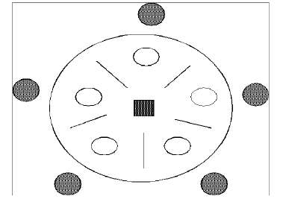

Una posible salida del programa puede ser:

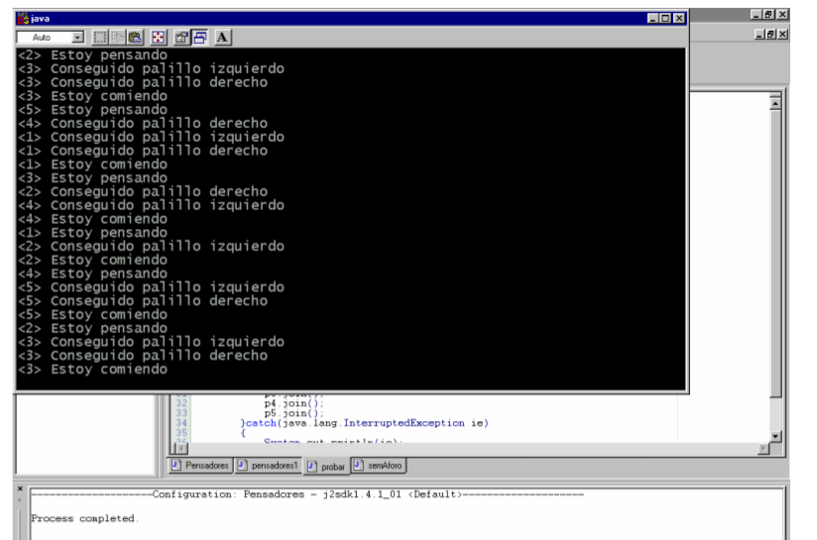

Como extra: deberíamos controlar que no haya inanición de los filósofos. Esto ocurriría si todos cogen el palillo de su izquierda a la vez.

***(5 puntos)***

**2º** Nos piden que simulemos cómo funcionará una cafetería en la que el **aforo máximo es de 50 personas.** Tendremos **dos camareros en la barra y un cocinero**. Los camareros pueden atender peticiones de los clientes. Las peticiones serán:

1.- chucherías

2.- bebidas

3.- bocadillos preparados

4.- cafés

5.- comida para preparar

Los **pedidos del 1 al 3** los pueden atender sin molestarse. Cuando son **cafés**, como sólo tendremos una máquina de café se atenderán por el camarero que primero llegue a la máquina. La **comida por preparar** se irá registrando en una cola de comandas que tendrá el cocinero y en la que los camareros irán colocando el id del usuario y una descripción de lo pedido (para el examen esa descripción puede ser la expresión: “pedido ID”). El **cocinero** atenderá cada pedido cada X milisegundos sacándolo de la cola y exclamando: “SERVIDO PEDIDO ID”.

***(5 puntos)***